7.1. Рівні служби Веб
В інтернеті співіснують різні рівні служби Веб, які різняться за доступністю та вмістом (рис.1).

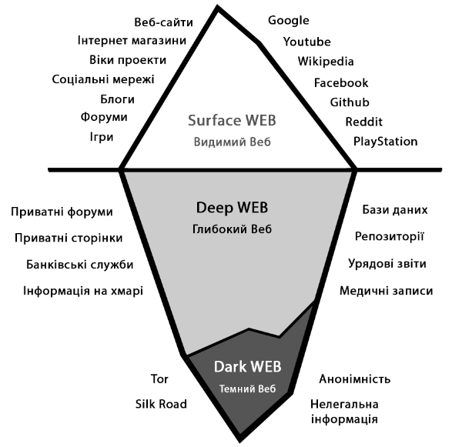

Рис.1. Рівні Інтернету

Поверхневий або видимий Веб (Surface Web)
Відноситься до видимої та легкодоступної частини інтернету, яку можна індексувати та здійснювати пошук звичайними пошуковими системами. Він містить загальнодоступні сайти та веб-додатки, до яких можна отримати доступ без спеціальних інструментів чи дозволів. Прикладами видимого Вебу є веб-сторінки, документи, мультимедійні файли, веб-додатки та інші матеріали, які спокійно індексують пошукові боти. Ці ресурси може знайти та переглянути будь-який користувач - безкоштовно, без реєстрації та без встановлення спеціальних програм.

Глибокий Веб (Deep Web)
Відноситься до частини інтернету, яка не індексується пошуковими системами та не є легкодоступною для широкої громадськості. До глибокого Вебу можна віднести веб-сторінки, які вимагають аутентифікації, наприклад приватні облікові записи електронної пошти, портали онлайн-банкінгу, вміст приватних хмарних сховищ, корпоративних мереж і різних закритих баз даних. Глибокий Веб асоціюється з приватною або конфіденційною інформацією, яка не призначена для загального використання, доступ до якої захищено логіном і паролем.
Сюди відноситься приватні сервери та сторінки, певні служби передачі платежів або файли, які зберігаються у хмарі. В цьому випадку немає загрози безпеці, немає контенту, який може бути незаконним чи проблематичним. Це вся частина Інтернету, до якої не можна отримати доступ через пошукові системи.
Цей невидимий Інтернет становить понад 90% від загальної кількості. Важко підрахувати точно, але, він містить весь контент, який зберігається у хмарних сервісах: бази даних, медичні звіти, урядові звіти, репозиторії організацій.

Темний Веб (Dark Web), Тіньова мережа (Darknet)
Невеликою частиною глибокого Вебу є темний Веб, що навмисно прихований та потребує спеціального програмного забезпечення для доступу. Складовими темного Вебу є тіньові мережі даркнети – конспіративні мережі різних «угруповань». Вузли кожного окремо взятого даркнету - сервери, комп'ютери, роутери є невидимими не лише для пошуковиків, але й для більшості браузерів. Для передачі даних всередині таких мереж використовуються нестандартні протоколи. Звичайному користувачеві увійти туди не допоможуть ні прямі посилання, ні паролі.
Темний Веб часто асоціюється з незаконною діяльністю, такою як продаж наркотиків, зброї, викрадених даних, хакерських послуг та інших незаконних товарів і послуг. Доступ та участь у незаконній діяльності в темному Вебі суперечить закону в багатьох юрисдикціях, тому завжди рекомендується дотримуватись законів і правил країни проживання.
Однак, важливо зазначити, що не всі дії в темному Вебі є незаконними, існують законні випадки використання анонімного спілкування та конфіденційності. Дисиденти, борці за свободу слова або інформатори, які допомагають журналістам в розслідуваннях, можуть для анонімного спілкування користуватися темним Вебом. Ця мережа спеціально створювалася прихованою та анонімною, щоб ніхто не зміг встановити цензуру або обмежити діяльність учасників.
Потрапити в Даркнет можна тільки через протокол TOR (The Onion Router), який реалізовано в браузері Tor. Він відомий своїми функціями анонімності та шифрування, що ускладнює відстеження користувачів та їхню діяльність. Але, простого використання TOR-браузера недостатньо. Користувач може на форумі залишити певні дані про себе, які можуть розкрити його справжню особу, або підхопити вірус, що буде стежитиме за ним.
Більшість сайтів у даркнеті перебувають у псевдодомені .onion. Псевдодомен означає, що насправді такого домену в інтернеті немає, але всередині даркнету до нього можна звернутися.
Наприклад, якщо ввести адресу http://zqktlwi4fecvo6ri.onion/wiki/index.php/Main_Page у звичайний браузер, то виведеться помилка, тому що DNS-сервери не знають, як обробляти цей домен. А якщо ввести ту ж адресу в Tor-браузері, з'явиться вікно HiddenWiki - Вікіпедії для Даркнету (рис.2). В ній немає нічого забороненого, це є каталог посилань, якщо користувач зайшов в темний Веб вперше.

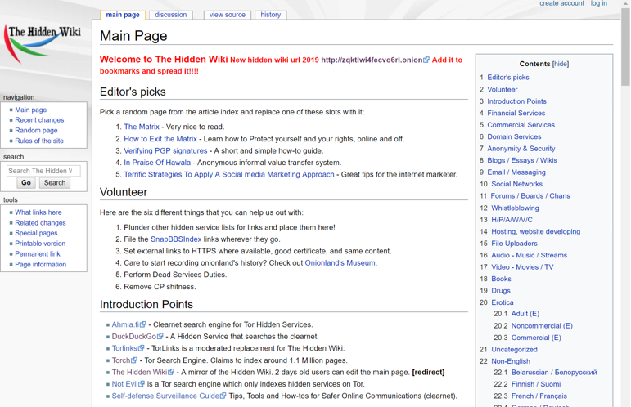

Рис.2. Інтерфейс HiddenWiki
Onion-сайти розміщують зазвичай на віртуальних хостингах, які легко завести або змінити, якщо це потрібно для збереження анонімності. З цієї ж причини в даркнеті не працює частина посилань, оскільки хостинги, де розміщувалися ці сайти, закрилися або переїхали на нову адресу. Тому, в даркнеті популярні каталоги посилань - спеціальні тематичні добірки-каталоги.
У даркнеті є спеціальні пошуковики (TORCH, Seeks), що працюють за іншими алгоритмами ніж відомі пошукові системи (Google). Багато ресурсів приховано від індексації і доступні тільки за прямим посиланням.
Даркнет можна розділити на дві частини: сайти з текстами та форумами без державної цензури та даркнет-магазини з продажу чого завгодно. Торгових сайтів багато і вони найчастіше пропонують щось незаконне. З 2014 року даркнет виріс у кілька разів завдяки біткоїну та інших криптовалют. До цього механізм оплати всередині був складний, і багатьох це зупиняло. Біткоїн зменшив поріг входу в платний даркнет і зробив його доступним для всіх. Тепер майже все, що відбувається всередині даркнету, оплачується криптовалютою.
Якщо зайти в Даркнет з позиції «подивитися, що там і як влаштовано», то це легально. Але, якщо робити щось, що порушує закон країни, це вже підпадає під адміністративний чи кримінальний кодекс. За продаж наркотиків, купівлю зброї або за розповсюдження забороненого порно в даркнеті можна отримати кримінальне переслідування.
Головне правило даркнету - там немає жодних законів, тому ніхто не може гарантувати анонімність всередині мережі. Все, що людина там робить (як і в звичайному інтернеті), вона робить на свій ризик. Якщо хтось робить щось незаконне (шантаж чи вимагання грошей) та ненавмисно розкриє частину інформації про себе — це може бути використано проти нього.

Технологія Tor
Цибулинний маршрутизатор TOR (The Onion Router,) - це технологія, яка дозволяє приховати особистість людини в інтернеті. Tor розроблено американською військово-морською дослідницькою лабораторією спільно з агентством передових оборонних дослідницьких проектів. Основною ідеєю було забезпечення анонімності та безпеки в мережі, де більшість учасників не довіряють один одному. Побічним результатом такої технології став даркнет - інтернет всередині інтернету.
Будучи некомерційним проектом, Tor отримує значні пожертви від різних федеральних суб'єктів, зокрема від національного наукового фонду США. На сайті проекту є окрема сторінка зі списком прикладів легітимного використання Tor, наприклад, політичними дисидентами в країнах з жорстким контролем над інтернетом і звичайними громадянами, які піклуються про конфіденційність в мережі.
Суть протоколу TOR в тому, що дані проходять через кілька комп'ютерів, шифруються, в них змінюється IP-адреса і утворюється захищений канал передачі даних. Під’єднання до потрібного ресурсу відбувається через кілька серверів. Зазвичай, в ланцюжку беруть участь три сервера: вхідний, проміжний і вихідний (рис.3).

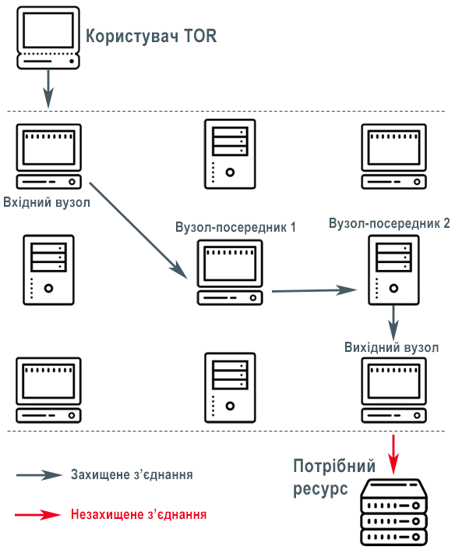

Рис.3. З’єднання в мережі TOR
Перед тим, як надіслати запит або дані в мережу, спеціальна програма на комп'ютері користувача шифрує їх так, щоб кожен сервер міг розшифрувати лише свою частину. Беруться вихідні дані і шифруються для вхідного вузла, потім те, що вийшло, шифрується для проміжного і ще раз шифрується для вихідного вузла (рис.4).

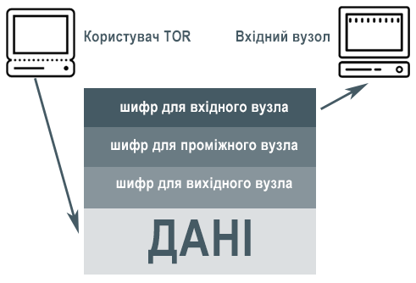

Рис.4. Шифрування даних з боку користувача
Прошарки шифрування виглядають як прошарки лушпиння цибулини. Звідси і з'явилася назва «цибулинне шифрування», оскільки кожен сервер знімає лише свою частину шифру і передає дані далі по ланцюжку.
Перший вузол – вхідний. Через нього користувач входить в мережу TOR. Зазвичай їх вибирають з тих серверів, які довели свою надійність, стабільне і швидке з'єднання. Вхідний вузол отримує «цибулину» з шифрів, розшифровує перший шар і знаходить там адресу, за якою потрібно передати цей пакет далі. Більше він не бачить нічого, оскільки дані всередині зашифровані два рази.
Другий вузол - проміжний. Робить те ж саме, що і перший: знімає свій шар шифру, дізнається, куди надсилати дані, і скеровує все ще секретні дані на вихідний вузол. Проміжні сервери є простішими в обслуговуванні, оскільки вони просто розшифровують свою частину і передають дані. Проміжні сервери не знають, звідки прийшли дані і куди відправляться в самому кінці.
Останній вузол в ланцюжку - вихідний, найважливіший зі всіх. Він знімає останній шар шифрування і надсилає дані в чистому вигляді за потрібною адресою. Саме його адресу буде видно тому сайту, на який йде запит. Саме туди прийдуть правоохоронні органи, якщо будуть розслідувати злочини, скоєні через TOR.
Від вихідного вузла запит надсилається на потрібний сайт, звідти надходить відповідь, і весь ланцюжок рухається в зворотному напрямку теж з потрійним шифруванням.
Зараз в мережі Tor передачею трафіку займаються близько 8000 маршрутизаторів. Вони розташовані по всьому світу і працюють завдяки добровольцям, які погоджуються віддати частину трафіку для цієї справи.
Швидкість і анонімність мережі Tor залежить від кількості вузлів - чим більше, тим краще. І це зрозуміло, оскільки трафік одного вузла обмежений. Чим більше у мережі Tor вузлів, тим складніше відстежити користувача.
Зазвичай, для безпечного інтернет-серфінгу використовують Tor Browser - офіційний браузер від розробників цієї мережі. У ньому прописані всі налаштування, які потрібні для підключення до мережі, але для повної приватності потрібно буде самому додати частину розширень, наприклад, NoScript. Він відключає всі скрипти, через які можна обчислити справжню адресу користувача.

Вразливості Tor
Незважаючи на потрійне шифрування, у TOR є кілька вразливостей, про які потрібно знати.
- Прослуховування на вихідному вузлу. Через вихідний вузол трафік йде в мережу в чистому вигляді, тому, деякі власники таких вузлів можуть там щось прочитати. Наприклад, логін і пароль від інтернет-магазину, пошти або текст листування, якщо повідомлення не шифрується. SSL-шифрування теж не врятує, вже є програми, які його розшифровують. Щоб захиститися від таких витоків, слід використовувати сайти, які підтримують HTTPS-протокол: він шифрує всі дані і захищає від прослуховування. Використовувати месенджери і поштові клієнти з вбудованим шифруванням - це теж допоможе захистити повідомлення.
- Глобальне спостереження. Теоретично можлива ситуація, коли хтось просто спостерігає зсередини за мережею і за тим, як проходить трафік. Якщо спостерігати досить довго за тими, хто сидить на одному і тому ж каналі і не змінює ланцюжок вузлів, то можна обчислити його справжню IP-адресу. У лабораторних умовах на це йде близько двох годин.
- Блокування провайдером. У деяких країнах заборонено використовувати TOR, тому провайдери знаходять все вхідні вузли і їх блокують. Розробники мережі придумали рішення для цих ситуацій - частина вхідних вузлів є секретними і не публікуються в загальному доступі. Коли програма намагається встановити TOR-з'єднання і бачить, що вузли зі списку заблоковані, вона робить спеціальний запит і отримує адресу секретного вузла. Такий же запит може зробити й провайдер.
- Інформаційна гігієна. Якщо вийти в інтернет через TOR і зайти в соцмережу, пошту чи форум під своїм логіном, то ступінь анонімності різко зменшується. Фахівці зможуть встановити особистість і на інших сайтах.

Браузер Tor і захист анонімності в Інтернеті

Браузер Tor - безкоштовна, відкрита і некомерційна програма, яка надає користувачам анонімний доступ в інтернет. Основна ідея проекту - просувати права людини, забезпечуючи вільний і безпечний доступ до Мережі. Для звичайних користувачів - це спосіб захистити себе і свій трафік не лише від влади, але і від провайдерів, власників публічних WiFi-точок і сайтів, а також спосіб обійти блокування деяких сайтів (рис.5).
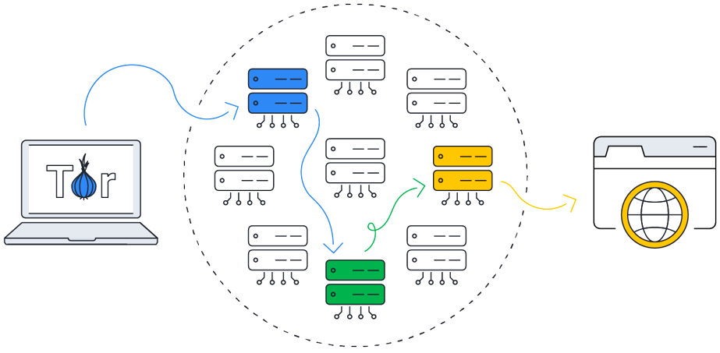
Рис.5. Обхід блокування сайтів браузером Tor
Якщо стежити за користувачем або його трафіком (провайдер, урядові органи чи спецслужби), можна дізнатися, що користувач користується браузером Tor, але не буде відомо мету пошуку. Кожен раз користувач потрапляє в інтернет за допомогою випадкового комп'ютера-волонтера, а сам браузер за замовченням не зберігає історію його дій, тому, в інтернеті ніхто не дізнається, ким є користувач і не зможе отримати інформацію про нього. Протокол Tor не зашифровує дані користувача - для цього потрібно використовувати віртуальну приватну мережу VPN.
Використання Tor браузера дозволяє приховати місце знаходження користувача, IP-адресу та інші ідентифікаційні дані від звичайних веб-сайтів. Раніше, щоб підключитися до Tor потрібні були спеціальні знання, які були складними для пересічного користувача, натепер складнощі підключення обмежуються лише встановленням плагіну Tor Browser до браузера Mozilla Firefox (рис.6). Звичайно, за анонімність буде падіння швидкості роботи на час для детальної настройки конфіденційності та безпеки.

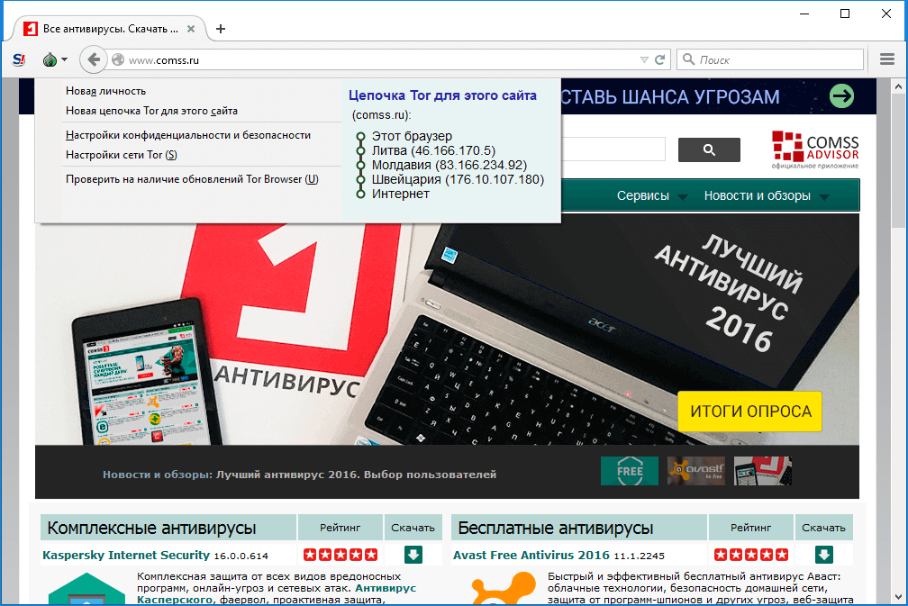

Рис.6. Плагін Tor в браузері Mozilla Firefox
Використання Tor забезпечує якісно новий рівень приватності, значно більший, ніж при застосуванні режиму приватного перегляду в звичайному браузері. При використанні режиму приватного перегляду в звичайних браузерах, по закінченні сесії видаляється кеш та історія переглядів. Режим приватного перегляду не приховує реальну IP-адресу від відвідуваних веб-сайтів, хоча запобігає спробам стеження через куки.

Контрольні запитання
- Перелічити основні рівні мережі Інтернет.
- Які ресурси можна віднести до рівня DeepWeb?
- Які ресурси знаходяться в DarkWeb?
- Що таке Onion-сайти? Як можна до них доступитися?
- Особливості технології Tor.
- Які послуги надає браузер Tor

